הוראות הפעלה למערכת

Super-Lee:

**קודם כל ברוכים הבאים למערכת הכי מגניבה בעולם.**

**להלן הוראות הפעלה לתוכנית, לפי נושאים:**

תוכן עניינים

**המלצה לסדר פעולות נכון- Recommended General Flow1**

**תפריט ראשי4**

**תפריט ניהול ספקים4**

**תפריט ניהול מלאי4**

**המלצה לסדר פעולות נכון:**

על מנת שהמערכת תיישם את הפונקציונליות האופטימלית לניהול מערכת Super-lee שתתאים ללקוח, להלן סדר הפעולות המומלץ על מנת שכל הפונקציונליות במערכת תפעל בצורה נכונה, ותייצג את הנעשה במציאות, בהתאם לדרישות שסופקו מהלקוח:

|  |  |
| --- | --- |
|  |  |
| 1. פתיחת חנות חדשה | תפריט מלאי |
| 1. הוספת ספק למערכת- פתיחת כרטיס ספק | תפריט ספקים |
| 1. הוספת חוזה לספק- כולל: | תפריט ספקים |
| * 1. הוספת החוזה | תפריט ספקים |
| * 1. הוספת ימי אספקה | תפריט ספקים |
| * 1. הוספת מוצרים שהספק מספק- מלווה בהוספת מוצרים שלא קיימים למערכת | תפריט ספקים |
| 1. הוספת הזמנה של מוצרים לחנות שנפתחה | תפריט ספקים 🡨 תפריט הזמנות |
| 1. קבלת המוצרים שהגיעו לחנות | תפריט מלאי |
| 1. עדכון מלאי | תפריט מלאי |

**הערה:** בכל תפריט המילים המופיעות בסוגריים בתחילת כל אופציה הן מילות המפתח שיש להקליד להפעלת הפונקציה בתפריט. אם מופיע מספר, יש להקליד את המספר על מנת להפעיל את הפונקציה המתאימה.

**תפריט ראשי:**

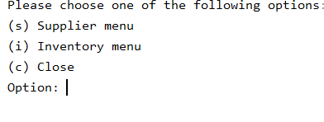

התוכנית נפתחת בתפריט ראשי המציג את החלקים המרכזיים במערכת.

1. תפריט ספקים
2. תפריט מלאי
3. סגירת התוכנית

**תפריט ספקים:**

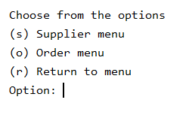

מחולק לשני תפריטי משנה:

1. תפריט ניהול הספקים
2. תפריט ניהול הזמנות
3. חזרה לתפריט הקודם

ניתן לבחור כל אחת מהאופציות

**תפריט ניהול ספקים:**

האופציות:

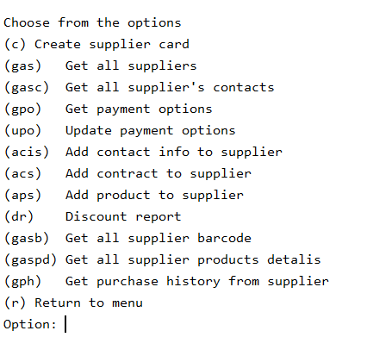

1. יצירת כרטיס ספק חדש – יש לשים לב שאפשרויות התשלום חייבות להתאים לדרישות (מומלץ ללחוץ gpo לפני יצירת הספק, על מנת לראות את האפשרויות לתשלום בפירוט). ניתן לכתוב כמה אפשרויות ע"י הפרידה ביניהם ', '

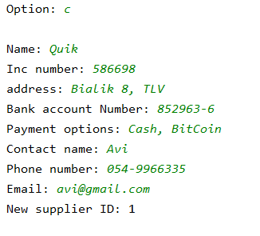

1. הצגת כל הספקים הקיימים במערכת

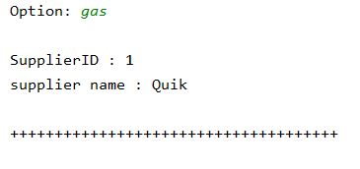

1. הצגת על אנשי הקשר של ספק מסוים

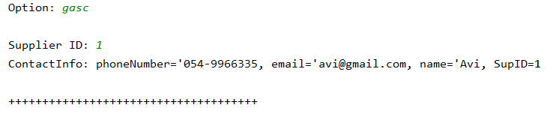

1. הצגת כל פרטי התשלום
   1. האפשריים במערכת

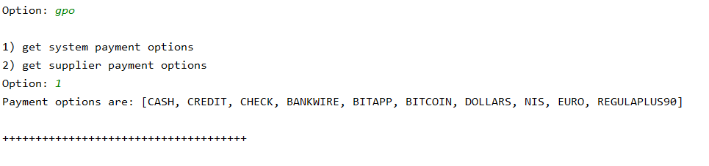

* 1. פרטי התשלום של ספק מסוים

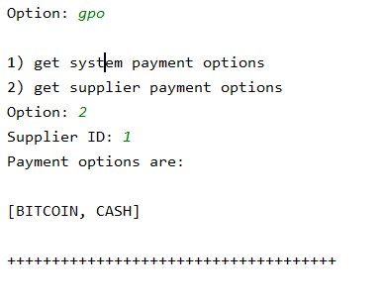

1. עדכון פרטי תשלום של ספק
   1. הוספה

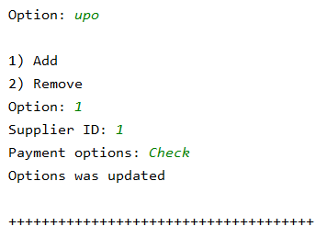

* 1. הסרה

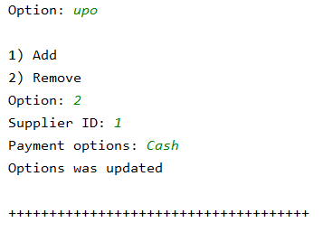

1. הוספת פרטי איש קשר לספק

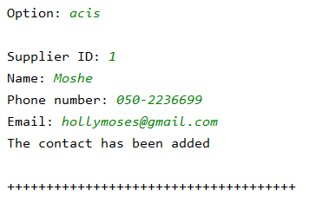

1. הוספת פרטי חוזה לספק- תהליך הכולל:
   1. הוספת פרטי החוזה
   2. הוספת ימי האספקה
   3. הוספת המוצרים שהספק מספק
   4. לכל מוצר ישנה האפשרות להוסיף הנחות עבור:
      1. כמות
      2. אחוז ההנחה (מספר בין 0 ל-1)

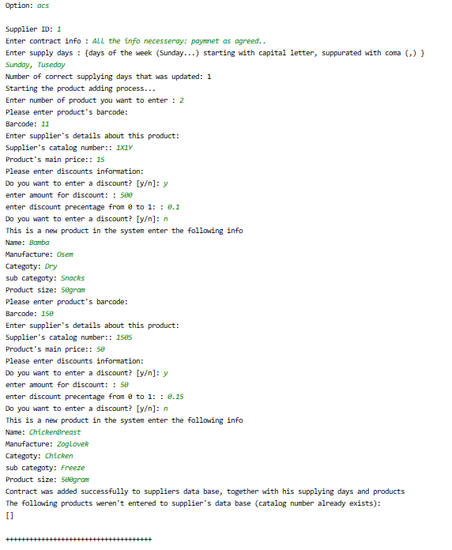

1. הוספת מוצר לספק
   1. תהליך דומה להוספת מוצר לחוזה
   2. ניתן להוסיף פרטי הנחות
      1. כמות
      2. אחוז הנחה (מספר בין 0 ל-1)

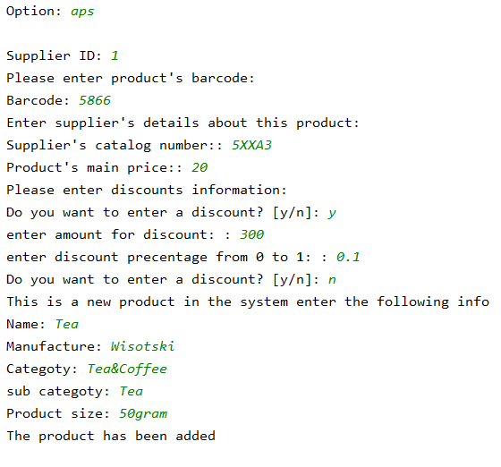

1. הצגת כתבי כמויות
   1. הצגת כל פרטי ההנחות עבור מוצרים של ספק מסוים

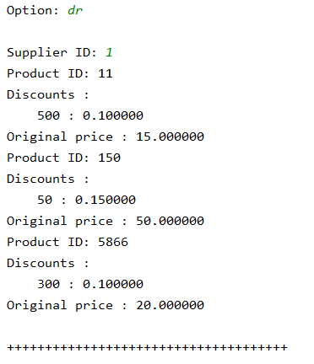

1. הצגת כל מספרי ברקוד (מספרי זיהוי) של מוצרים שספק מסוים מספק

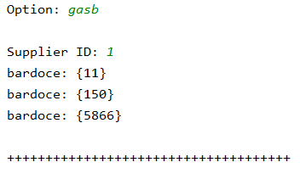

1. הצגת כל פרטי המוצרים שספק מספק- פרטים מלאים לכל מוצר

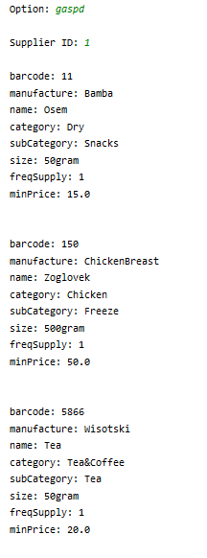

1. הצגת היסטורית הרכישה של ספק- כל המספרים הקטלוגיים שבוצעה הזמנה עבורם מספק מסוים

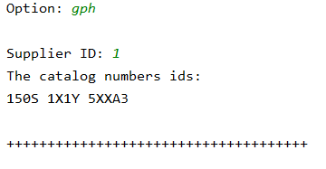

**תפריט ניהול הזמנות:**

תפריט המאפשר יצירת הזמנות מספקים. מיועד לשימוש עבור אחראי הספקים- לפעולות ישירות מול הספק:

1. יצירת הזמנה רגילה חדשה מספק. הפרטים הנדרשים:
   1. מספר ספק
   2. מספר חנות
   3. מספרי ברקוד (זיהוי) של המוצרים וכמות לכל מוצר

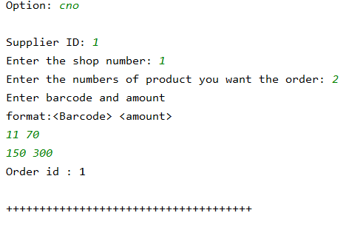

1. יצירת הזמנה תקופתית חדשה. הפרטים הנדרשים:
   1. מספר ספק
   2. מספר חנות
   3. ימי אספקה קבועים (ימים שבועיים- ראשון עד שבת)
   4. תדירות שבועית- מספר המייצג כל כמה שבועות תגיע ההזמנה, לדוגמא: הזנת 2 מייצג בקשה להזמנה תקופתית שתגיע פעם בשבועיים בימים שהוזנו
   5. מספרי ברקוד (זיהוי) של המוצרים וכמות לכל מוצר

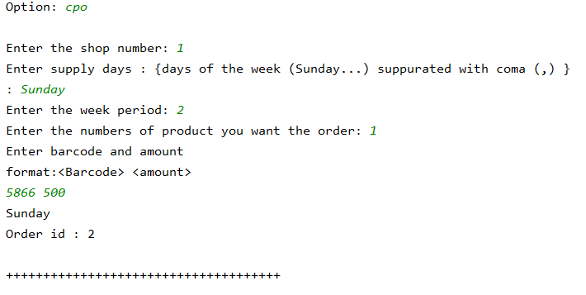

1. הוספת מוצרים להזמנה תקופתית- עדכון הזמנה תקופתית קיימת ע"י הוספת מוצרים וכמויות שלא קיימים בהזמנה

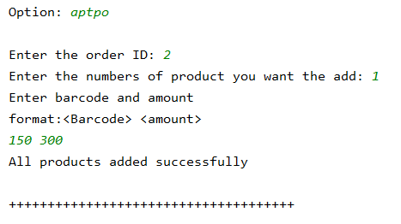

1. הסרת מוצרים מהזמנה תקופתית- עדכון הזמנה תקופתית קיימת ע"י הסרת מוצרים שקיימים בהזמנה

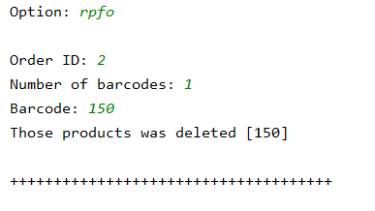

1. עדכון יום הגעה צפוי של הזמנה רגילה (לא תקופתית) קיימת

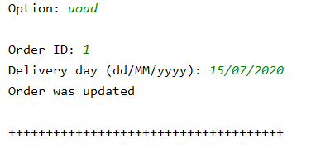

1. עדכון סטטוס של הזמנה רגילה (לא תקופתית) קיימת- מהזמנה פתוחה להזמנה סגורה

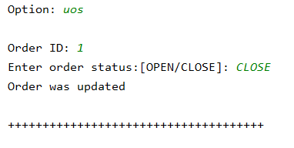

1. הצגת כל מספרי ההזמנות הרגילות הפתוחות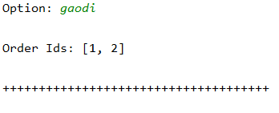
2. הצגת כל מספרי ההזמנות התקופתיות הקיימות במערכת

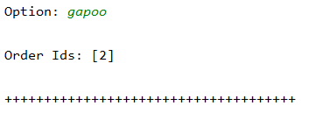

1. הצגת פרטי הזמנה עבור הזמנה קיימת מסויימת

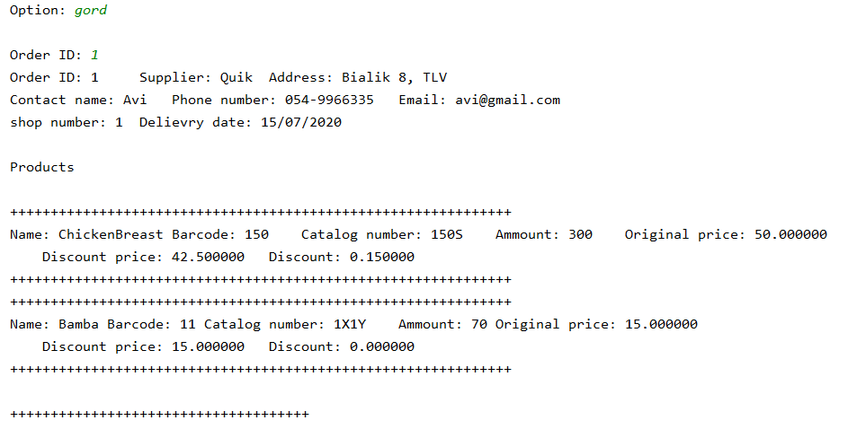

**תפריט מלאי:**

דוגמא להרצה כשהמערכת עולה בפעם הראשונה ועושים register לחנות קיימת

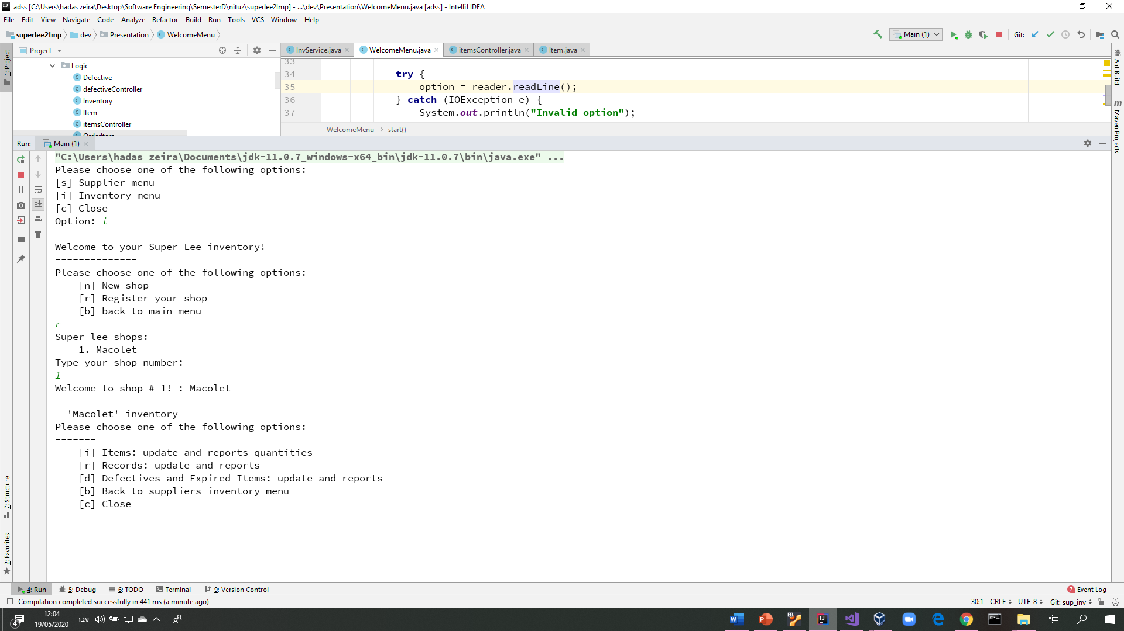

דוגמא להרצה כשהמערכת עולה בפעם הראשונה ועושים new לחנות חדשה

